材料力学相关知识
1、
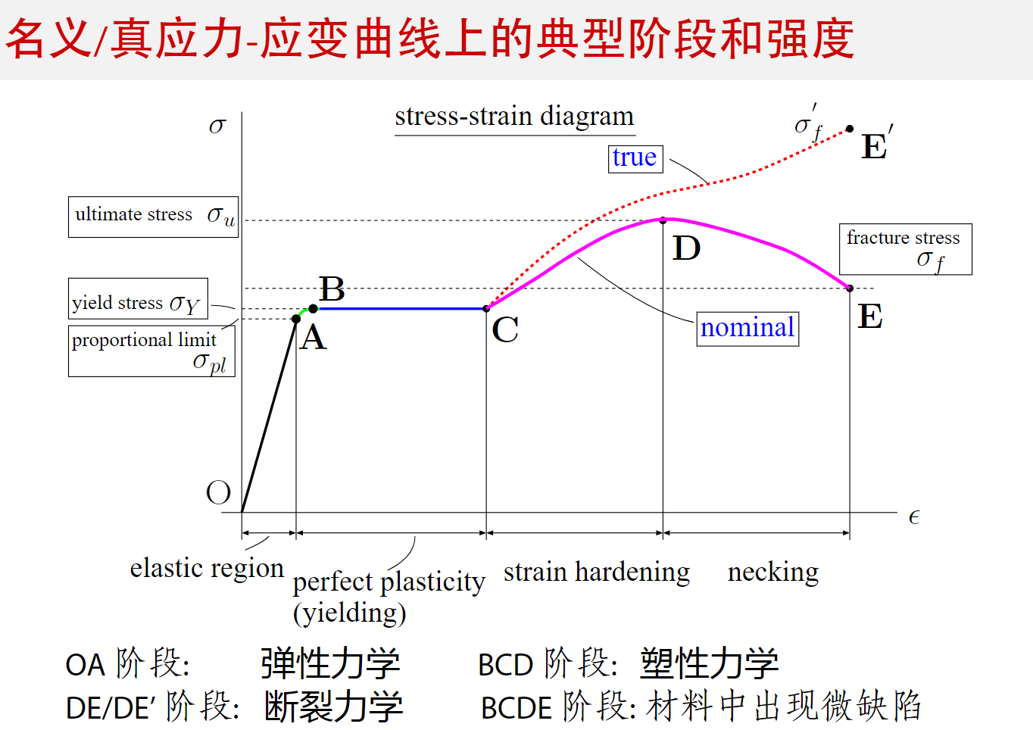
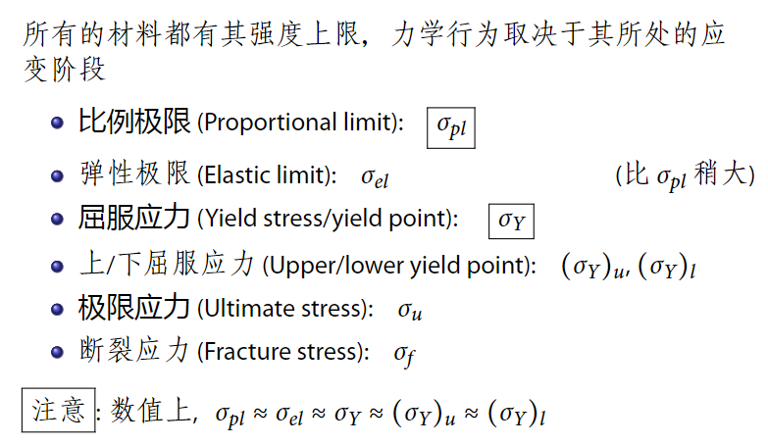
2、
（1）、
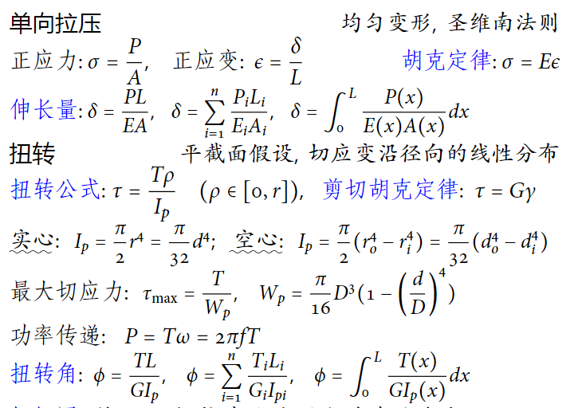
（2）、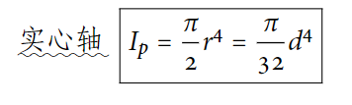
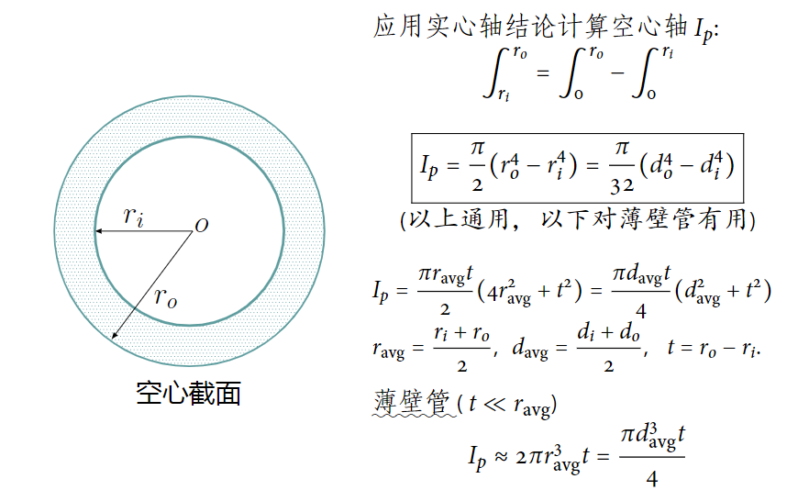
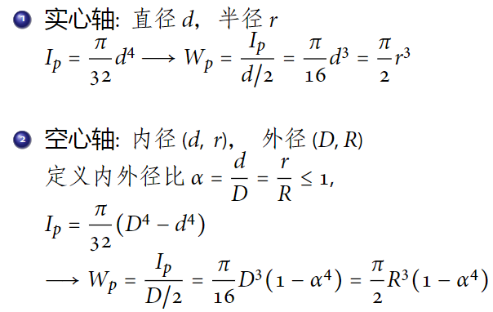
3、平面应力变换方程
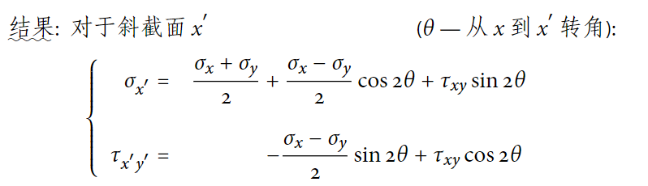
a.主应力状态
（1）、面内正应力的极值
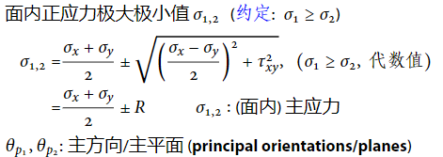
（2）、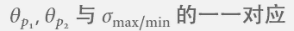
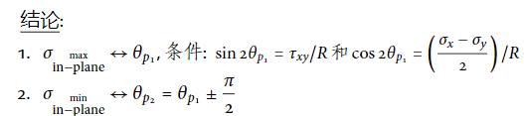
其中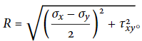 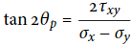
（3）、正应力的极值出现在两个相互垂直的平面上
（4）、主平面无切应力
b.最大面内切应力
（1）、面内切应力的极值
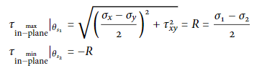
（2）、θ_{s1}θ_{s2}与最大/最小切应力一一对应
且满足下式：
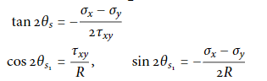
（3）、θ_{s1}与θ_{p1}和θ_{s1}与θ_{s2}的关系：
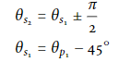
（4）、最大切应力面上对应的正应力：
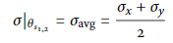
4、莫尔圆
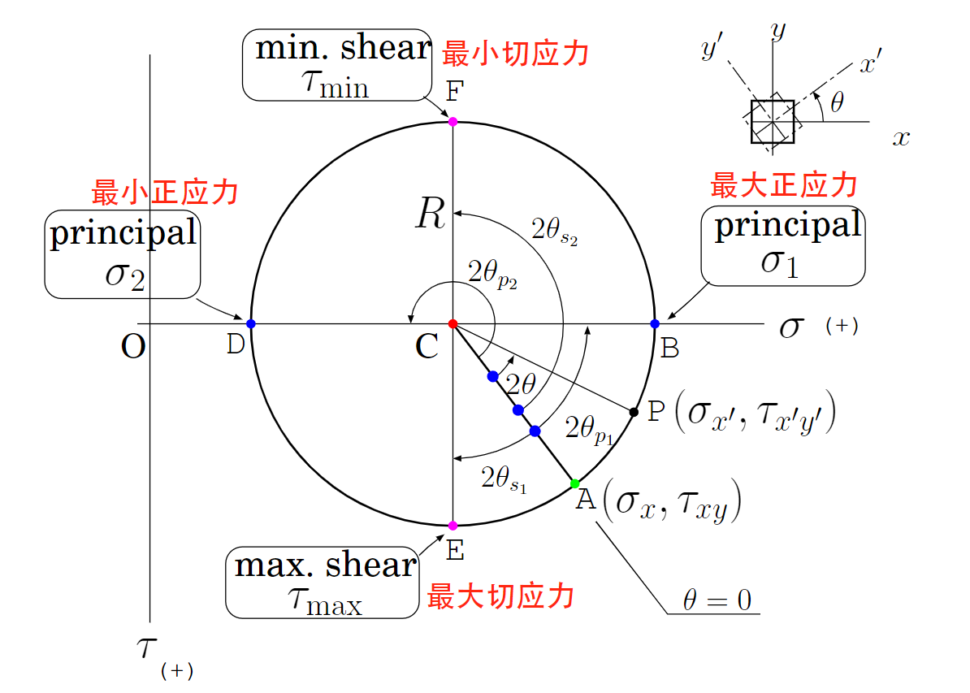
5、
6、平面应变变换方程
（1）、变换方程
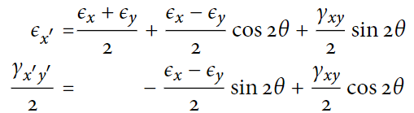
（2）、平面应变主值
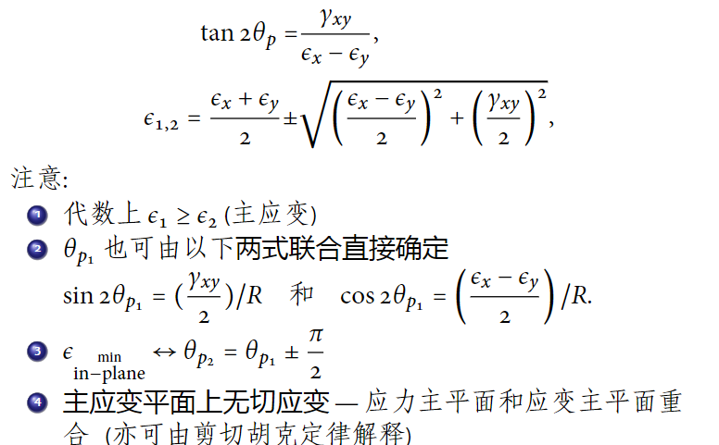
（3）、最大/最小面内切应变
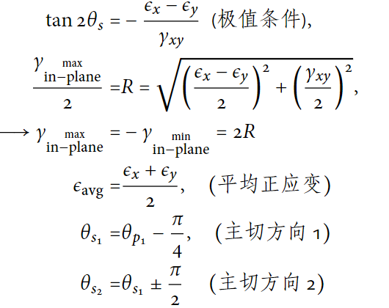
7、平面应变莫尔圆
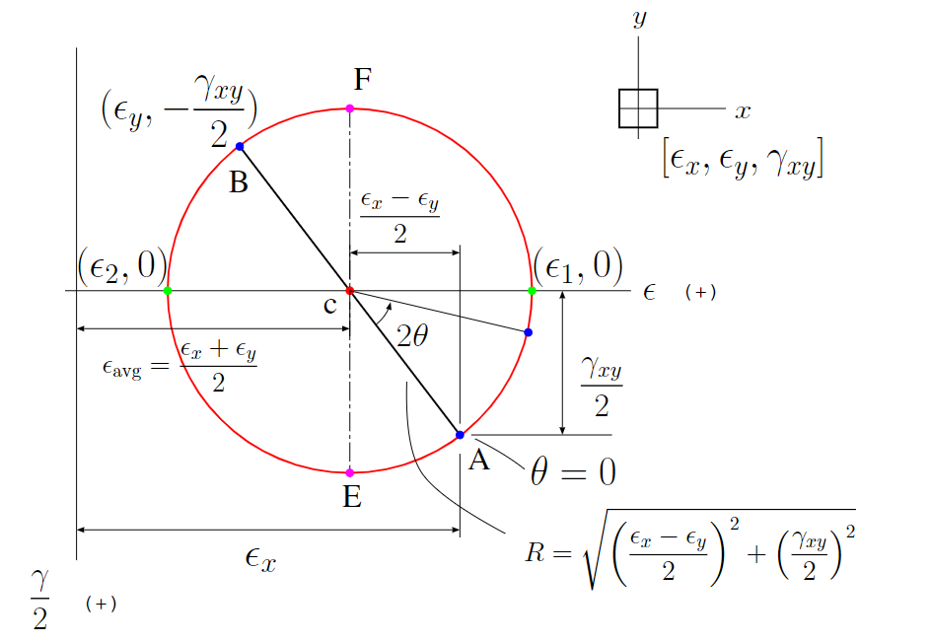
（1）、最大面内切应变
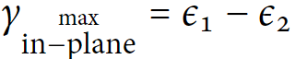
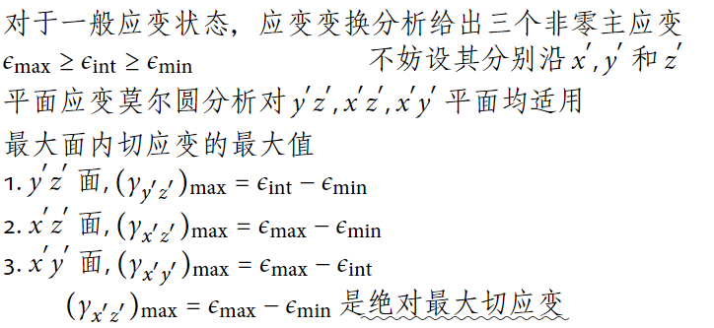
8、应变花
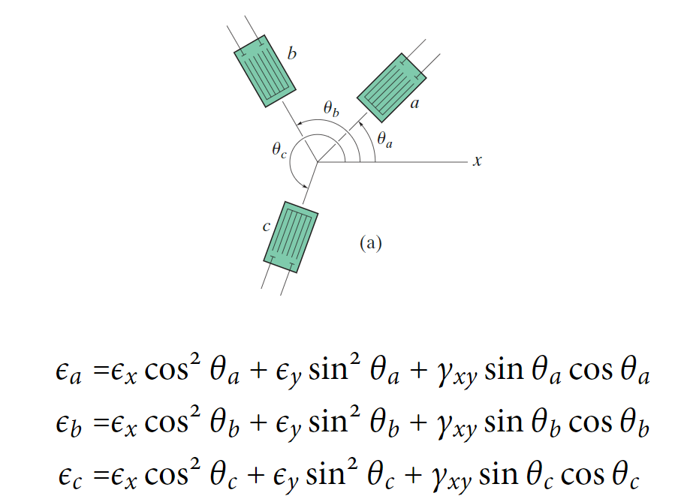
常见情况：
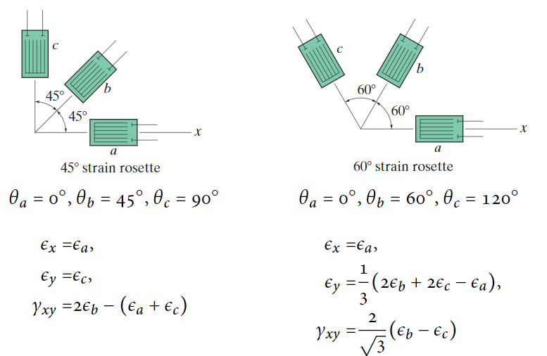
9、泊松比
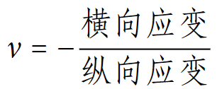
10、胡克定律
（1）、xy平面应力下（其他平面类推）
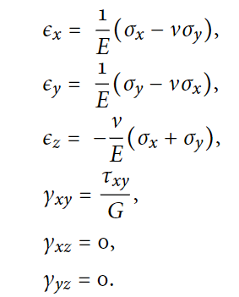
（2）、三维情形
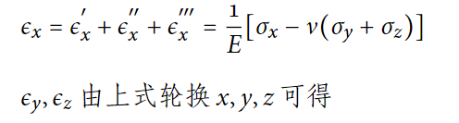
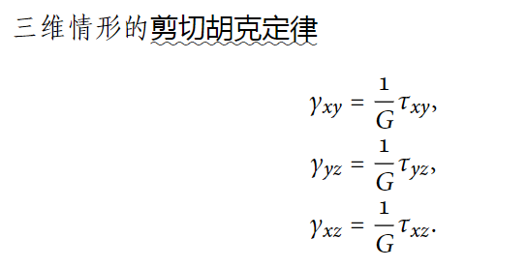
（3）、特例
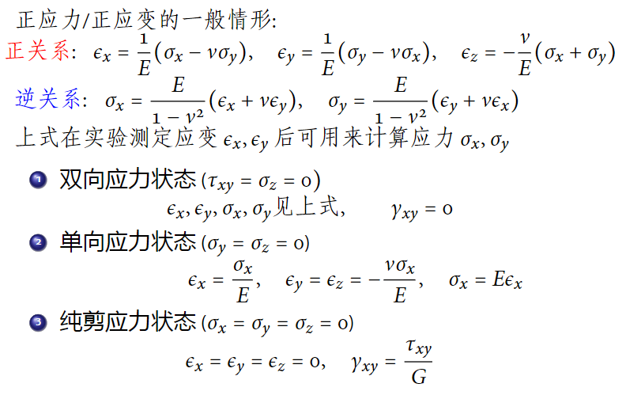
（4）、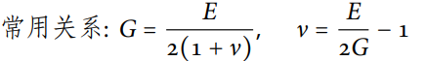
11、应变能
（1）、单轴拉压的应变能及应变能密度
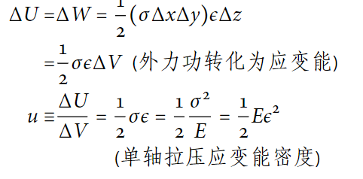
（2）、纯剪的应变能及密度
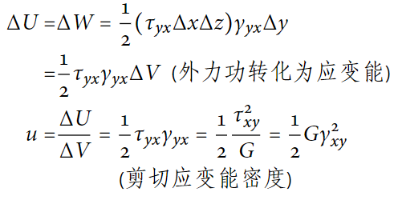
（3）、一般条件下的应变能密度
（4）、平面应力状态下
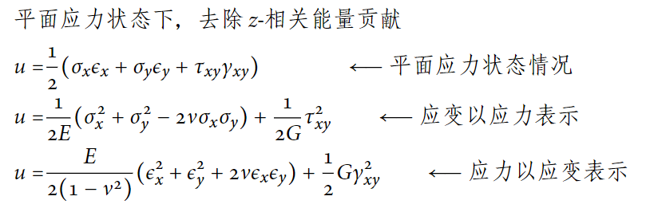
（5）、应变能密度的分解
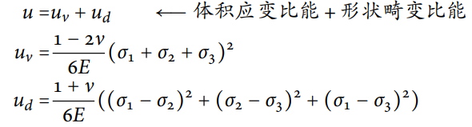
12、弯矩图、剪力图和分布力之间的关系：
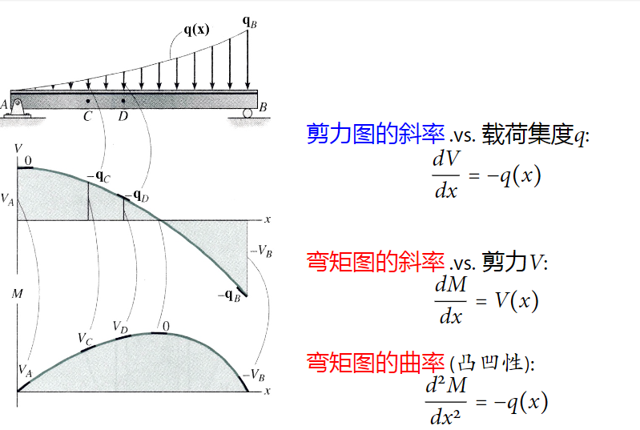
13、
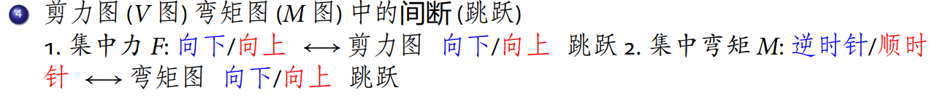
14、简支梁剪力—弯矩图
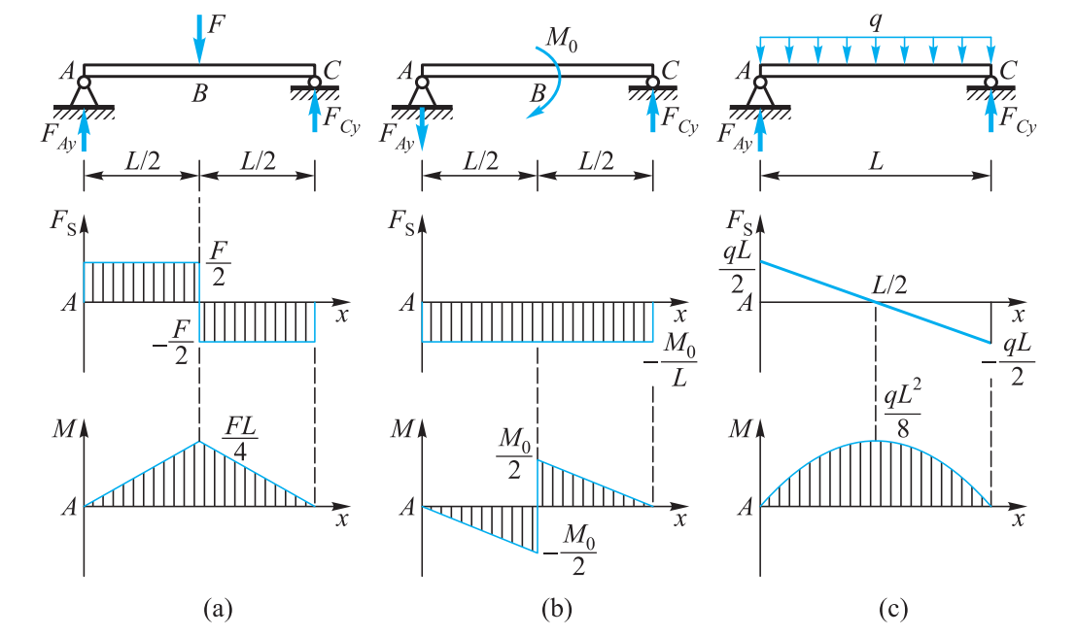
15、悬臂梁剪力—弯矩图
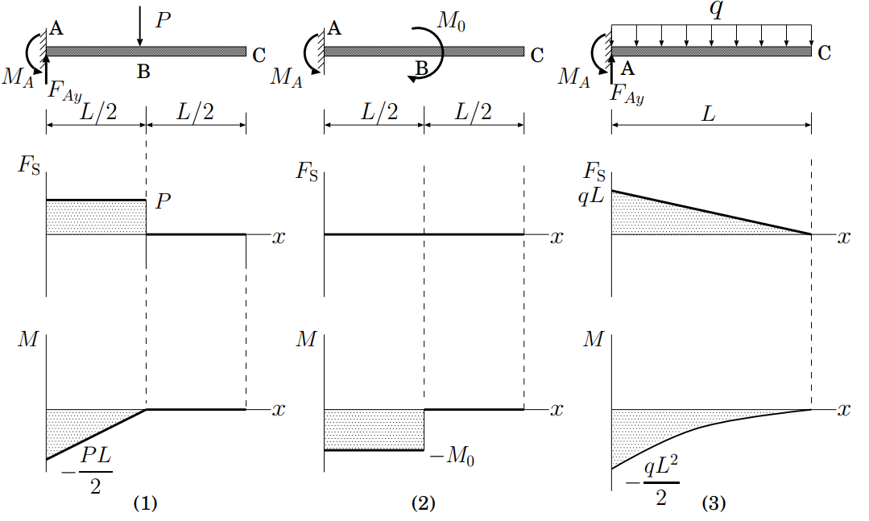
16、纯弯曲的纵向正应变
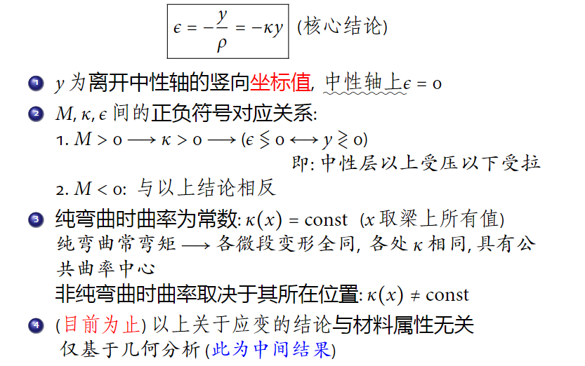
17、中性轴穿过形心
18、纯弯曲正应力公式：
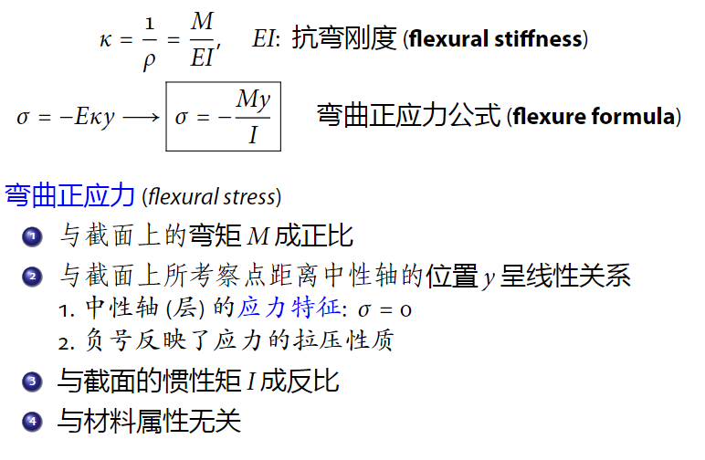
19、
（1）、
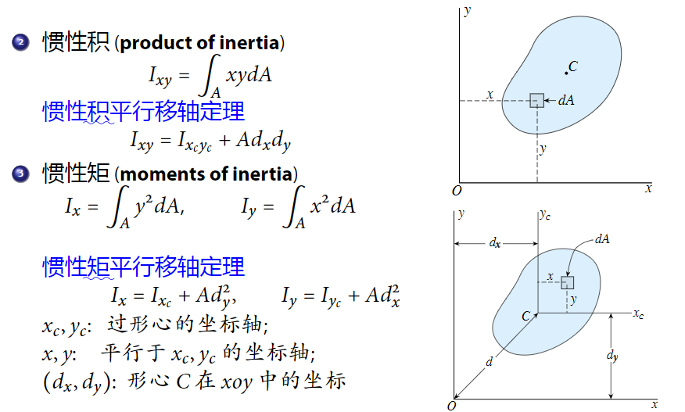
（2）、惯性积与惯性矩的变换方程
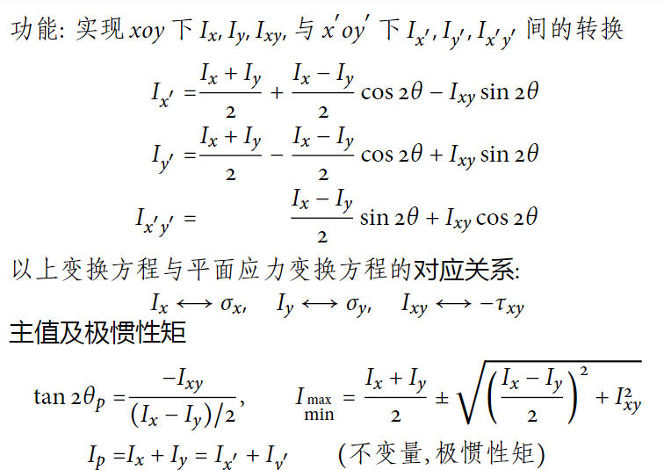
20、弯曲切应力公式
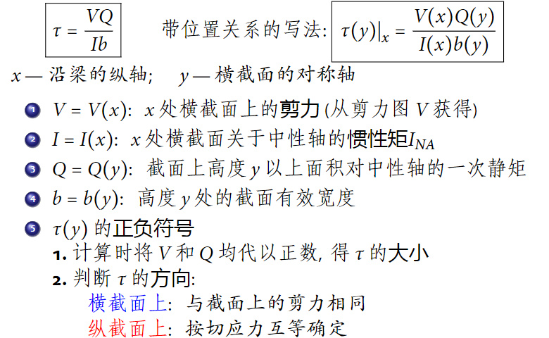
21、宽翼缘梁腹板中的切应力
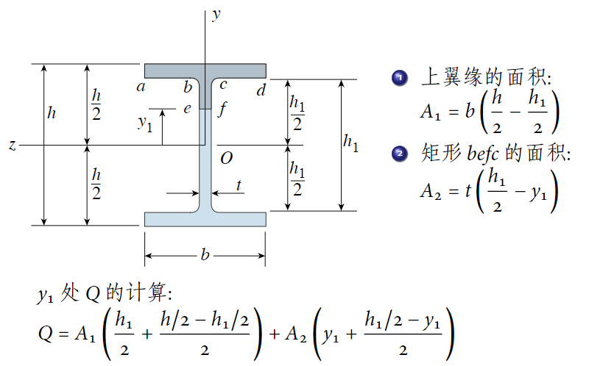
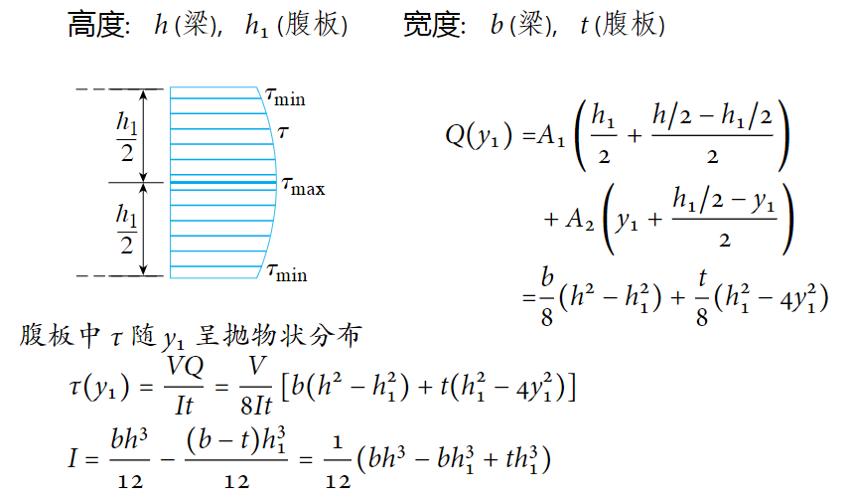
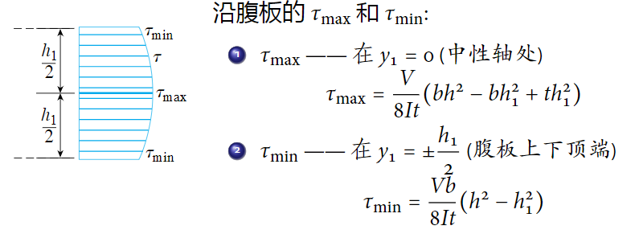

材料力学错题本
1、
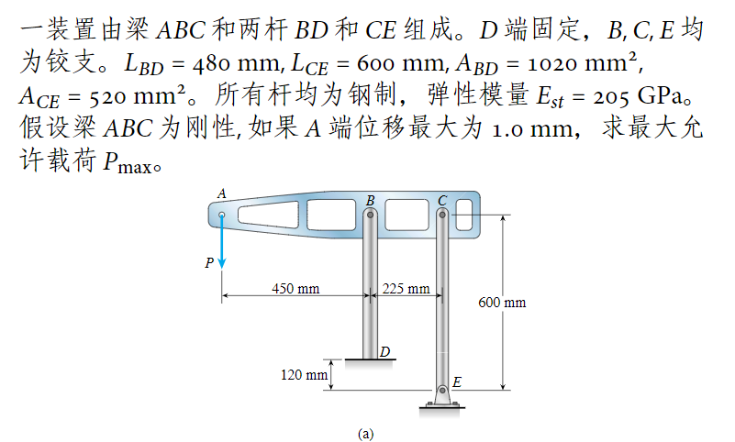
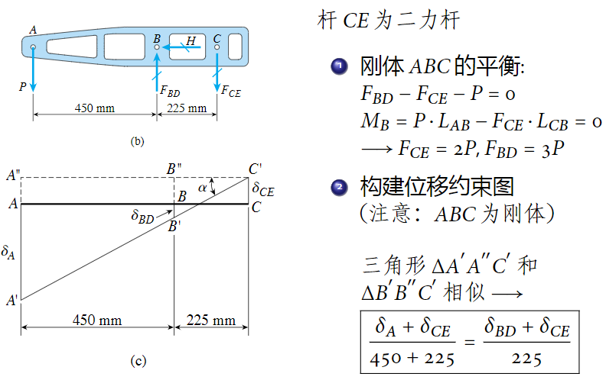
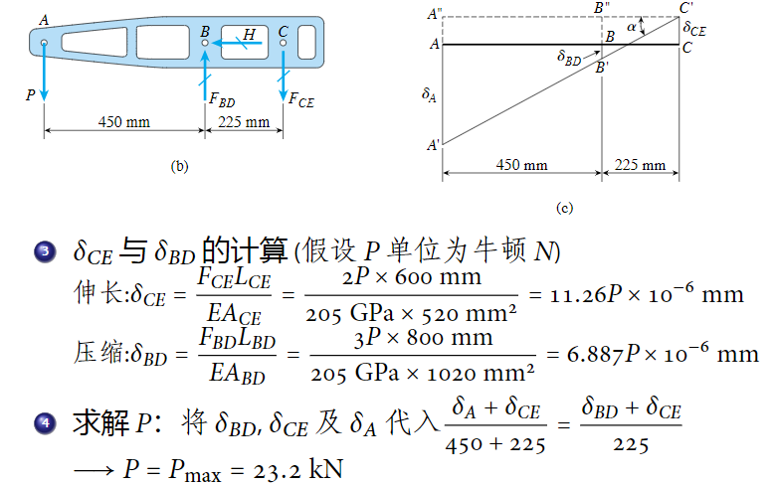
2、
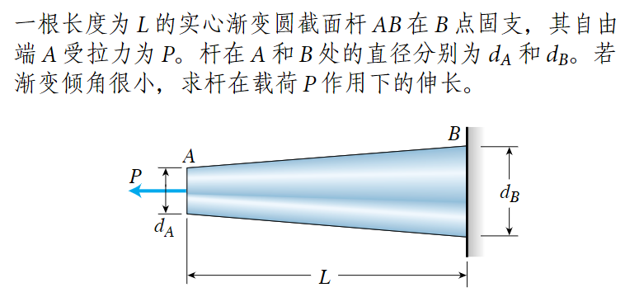
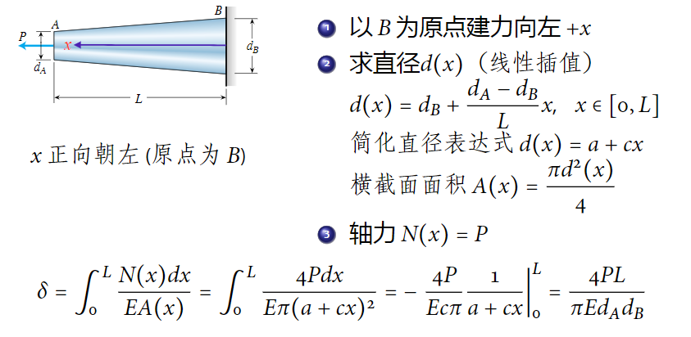
3、
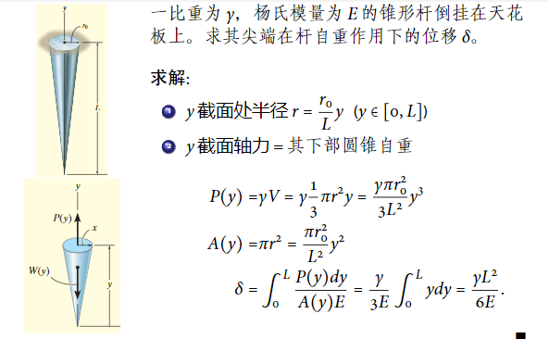
4、（热效应）
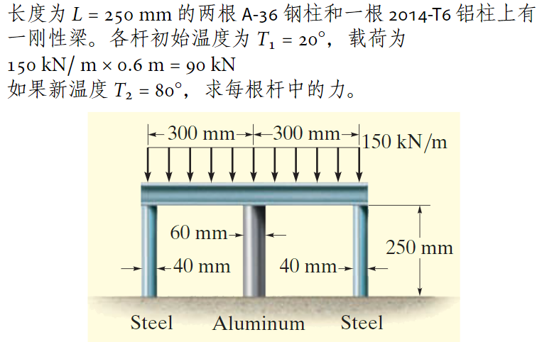
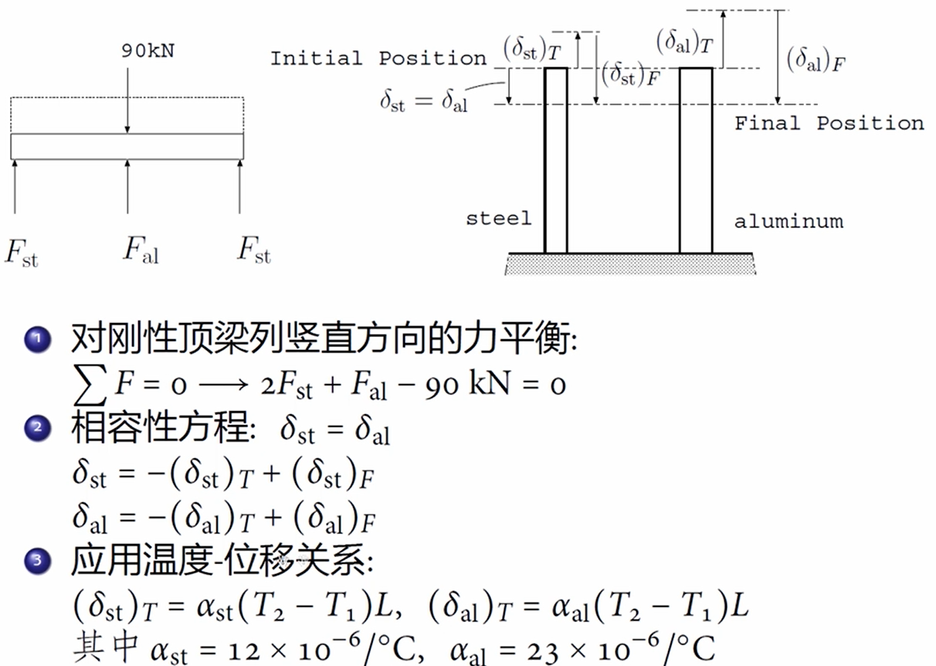
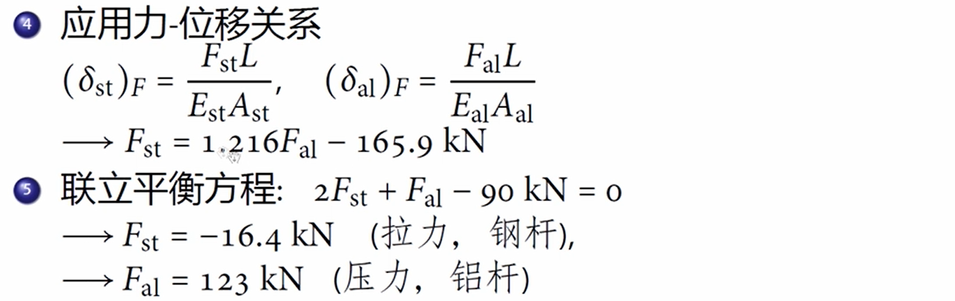
5、（失配应变）
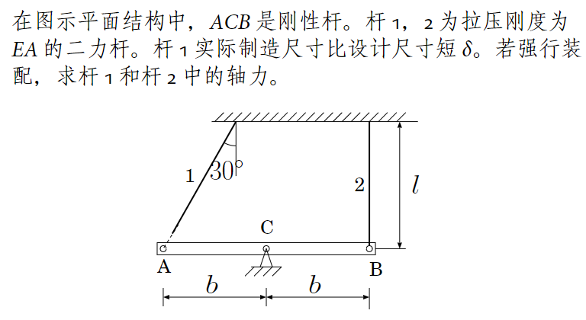
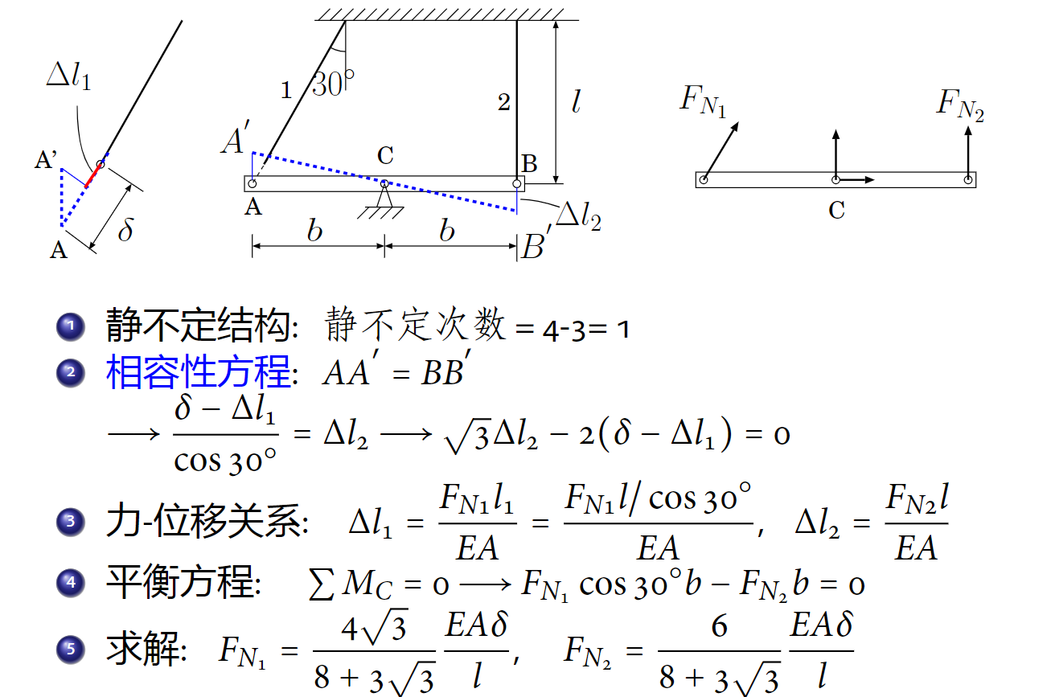
6、
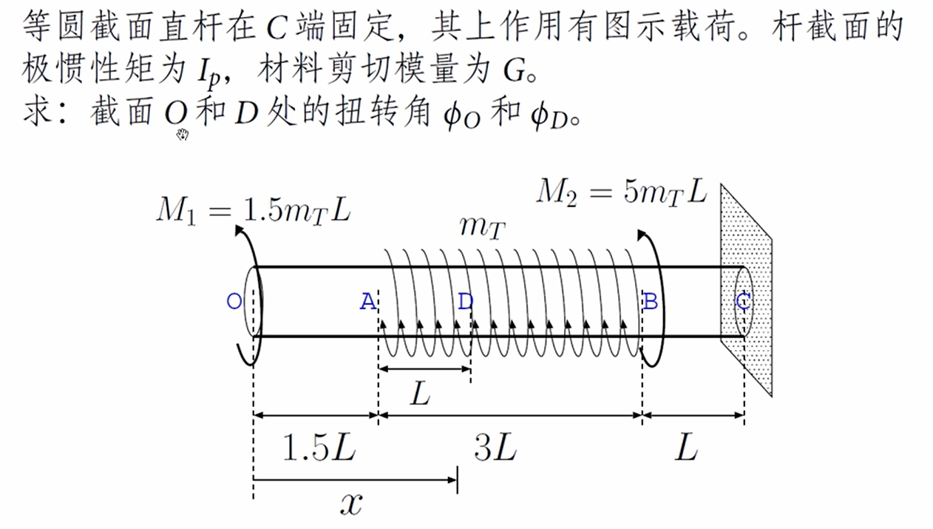
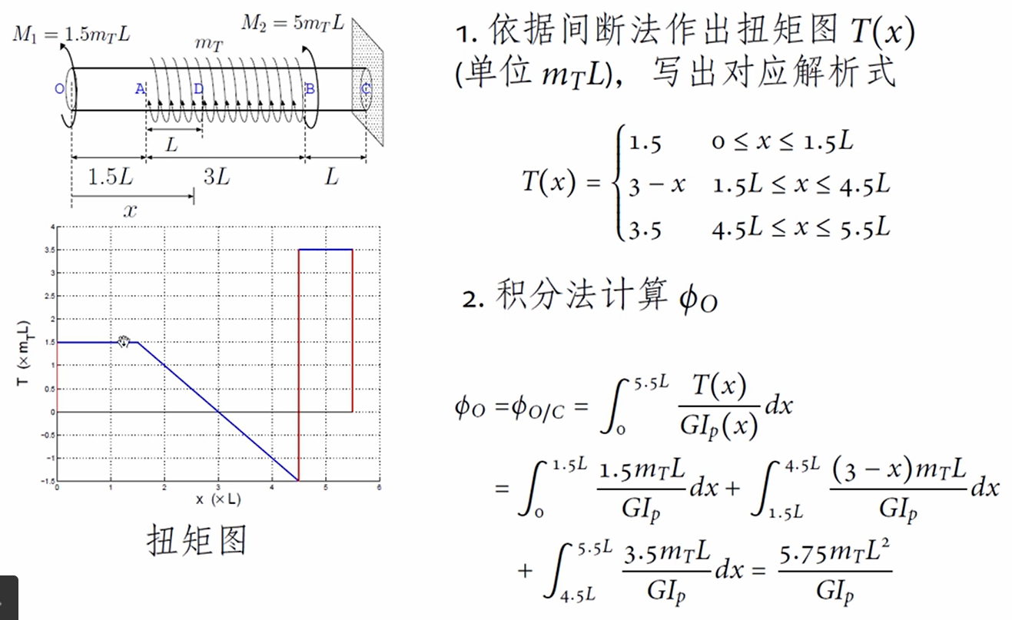
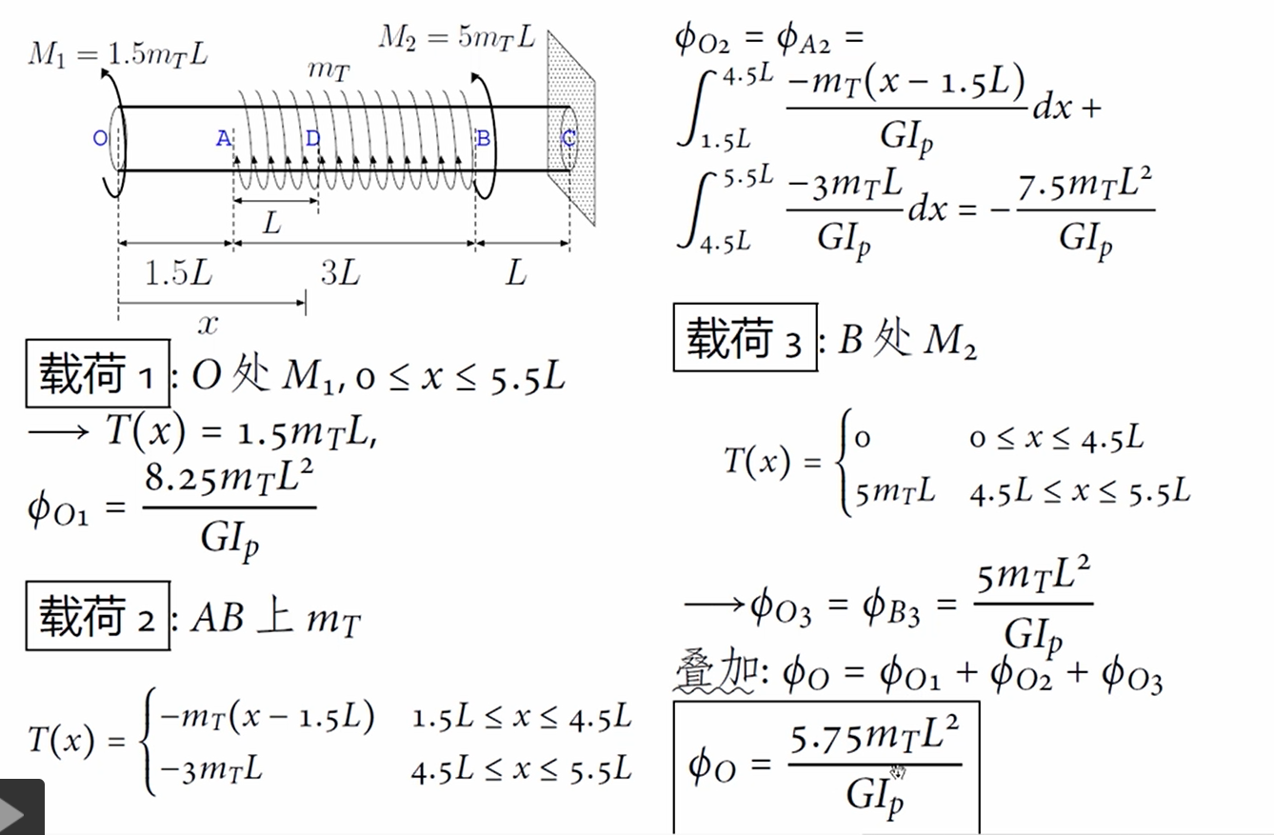
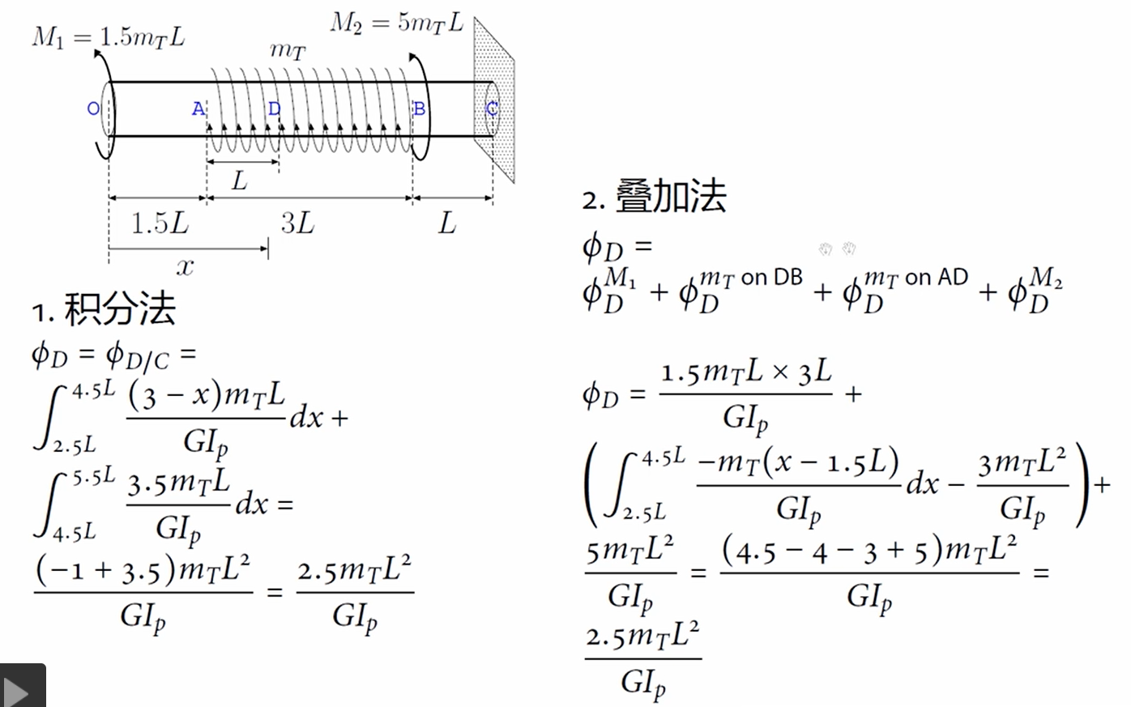
这道题在求D处的扭转角时，用积分法计算时没有考虑D左边的扭矩，用叠加法时又考虑了D左处的扭矩。
原因：积分法是几何分段，算的是积分终了位置对积分起始位置的相对转角。各类载荷的影响全在扭矩表达式里了。叠加法是按载荷分开算。需要每个都遍历到。

